# 埋点提需指南 v2.1

## 一、目的

本文档旨在规范业务团队对开发团队提出的埋点需求，确保双方对需求的理解统一，加快埋点实施进度，提升数据采集的质量和效率，最终促进产品的优化和业务的增长。规范化埋点实施流程，确保数据收集的准确性、一致性，并支持全链路数据追踪。

## 二、埋点需求提出流程

1. 需求收集：业务团队基于业务分析需求，确定需要跟踪的用户行为或事件。

2. 需求文档撰写：根据本规范文档要求，明确撰写埋点需求文档。

**3. 需求评审：业务团队、开发团队和数据治理团队共同参与需求评审会议，确保需求的准确性、可行性。**

4. 需求排期：开发团队基于评审结果，安排埋点需求的实施排期。

5. 开发实施：开发团队根据需求文档进行埋点开发。

6. 测试验证：开发完成后，由测试团队和运营团队共同验证埋点数据的准确性。

7. 上线部署：确认埋点数据无误后，进行生产环境部署。

8. 数据监控与优化：上线后，业务团队需持续监控数据，并根据数据反馈优化埋点。

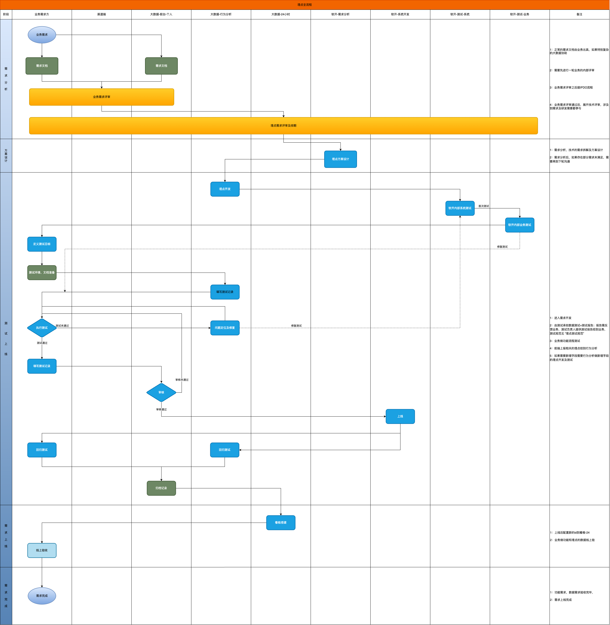

## 三、版本管理和更新机制

### 3.1 版本记录

每次埋点更新或新增时，记录版本信息，包括变更内容、时间、负责人等。

### 3.2 更新流程

明确埋点更新的审批流程，确保每次更新都经过充分评审。

#### 3.2.1 需求提出

由产品或运营团队根据业务需求提出埋点更新需求。

#### 3.2.2 需求评审

组织跨部门会议，包括产品、开发、数据分析和测试团队，对提出的需求进行评审。

#### 3.2.3 文档更新

需求确认后，更新埋点需求文档，包括添加新埋点或修改、删除现有埋点的详细信息。

#### 3.2.4 开发与测试

开发团队根据更新的需求文档进行埋点的开发工作，并提交给测试团队进行验证。

#### 3.2.5 上线部署

测试无误后，将新的埋点更新部署到生产环境。

#### 3.2.6 文档归档

上线后，将最终确认的埋点信息及其变更记录更新到埋点管理文档中，并进行版本控制。

## 四、埋点提需要求

### 4.1 埋点分类

* 用户行为埋点：追踪用户的点击、滑动，停留时长等行为。
* 系统时间埋点：记录应用启动，崩溃，异常等系统级埋点。
* 业务流程埋点：追踪用户在特定业务流程中的行为，如购物车添加、订单提交等。

### 4.2 埋点命名规则

* 基本格式：*[产品/模块]_[页面]_[动作]_[对象]_[备注]*
* 示例：*app_homepage_borrow_money_click_coupon_promotion*

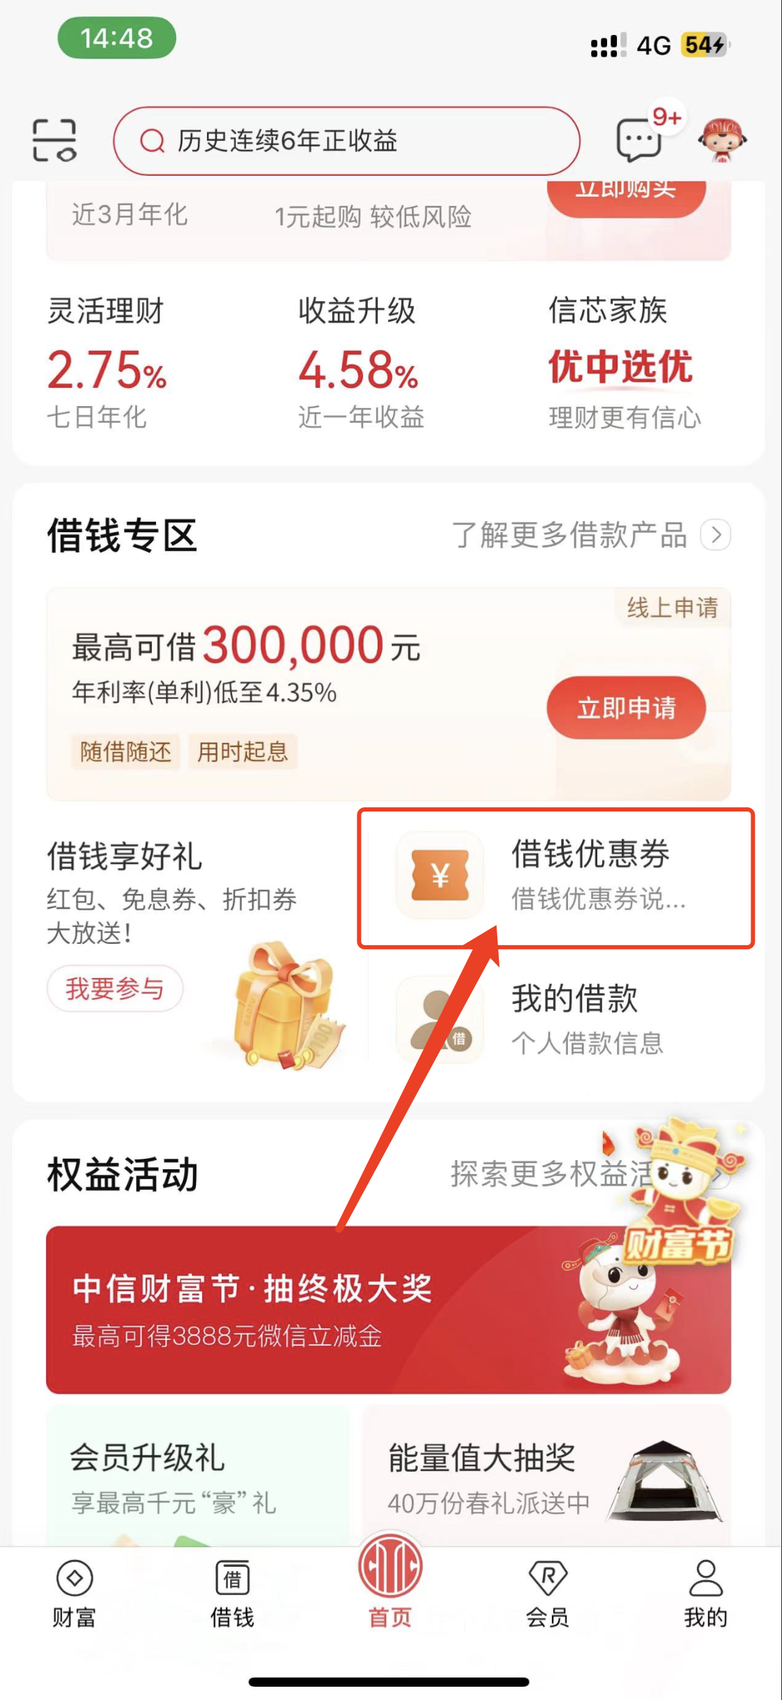

### 4.3 触发时机

触发时机是描述埋点事件应当在何种具体条件或用户行为下被触发的关键部分。它需要足够详细，以确保开发人员能够准确实施埋点，同时让数据分析师明白每个数据点收集的背景和意图。

#### 示例：

##### 业务人员参考

* 用户行为：
  + 用户在理财详情页面点击“购买理财”按钮。
* 条件约束：
  + 用户已登录。
  + 产品状态为可申购。
  + 页面信息：
    - 发生在产品详情页面。
  + 动作执行前：
    - 显示确认对话框，询问用户是否确认购买。
  + 动作执行后：
    - 商品成功购买，触发数据上报。
    - 弹出提示框，显示“已成功购买”信息。
  + 特殊情况处理：
    - 如果可申购量为0，替代上报事件为“该产品已不可购买”，事件ID为EV1002，用以区分正常添加行为和异常行为的数据收集。

##### 技术人员参考：

* 参数列表：
  + 公共参数：
    - userID: 用户唯一标识
    - sessionID: 会话唯一标识
    - timeStamp: 事件发生的时间戳
    - deviceInfo: 设备信息（型号、操作系统）
    - appVersion: 应用版本号
    - networkType: 网络类型（WiFi、4G）
    - **pageID: 当前页面ID**
    - **pageName: 当前页面名称**
    - **previousPageID: 上一个页面ID**
    - **previousPageName: 上一个页面名称**
    - ....
  + 事件特定参数：
    - productID
    - productName
    - productCategory
    - stockStatus
    - .....

## 五、埋点需求文档内容

### 5.1. 埋点目的与背景

简要描述提出埋点需求的背景，包括期望通过埋点解决的问题或优化的业务指标。

### 5.2. 基本信息

* 需求提出人：姓名、部门
* 提出日期：YYYY-MM-DD
* 需求优先级：高/中/低
* 期望上线时间：YYYY-MM-DD

### 5.3. 埋点事件列表

* 事件ID：唯一标识符
* 事件名称：简洁明了地描述事件
* 触发时机：事件触发的具体条件或用户行为
* 所在页面/模块：事件发生的位置
* 参数列表：事件需携带的参数，包括参数名、类型、描述等
* 数据上报逻辑：包括上报频次、条件等逻辑规则
* 期望数据结果示例：用于验证数据采集是否符合预期

### 5.4. 其他要求

包括但不限于数据上报的安全性、隐私合规性要求等。

## 六、附件

### 6.1 埋点事件表

详细列出每个事件的ID、名称、触发时机、参数列表等。

### 6.2 变更记录表

记录每次埋点更新的详细信息，包括变更日期、内容、负责人等。